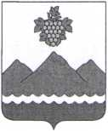

РЕСПУБЛИКА ДАГЕСТАН
АДМИНИСТРАЦИЯ МУНИЦИПАЛЬНОГО РАЙОНА
«ДЕРБЕНТСКИЙ РАЙОН»

ПОСТАНОВЛЕНИЕ
«30» декабря 2022 г. №280
О межведомственной комиссии по повышению платёжной дисциплины за потребляемые жилищно-коммунальные услуги на территории
муниципального района «Дербентский район»
Руководствуясь Жилищным кодексом Российской Федерации, Федеральным законом от 06.10.2003 г. № 131-ФЗ «Об общих принципах организации местного самоуправления в Российской Федерации», постановлением Правительства Российской Федерации от 06.05.2011 г. № 354 «О предоставлении коммунальных услуг собственникам и пользователям помещений в многоквартирных домах и жилых домов», в целях обеспечения увеличения собираемости текущих платежей с населения и уменьшения задолженности населения за оказанные жилищно- коммунальные услуги, а также погашения задолженности перед ресурсоснабжающими организациями на территории муниципального района «Дербентский район» и предупреждения образования задолженности за жилищно- коммунальные услуги постановляю:
- Создать межведомственную комиссию по повышению платёжной дисциплины за потребляемые жилищно-коммунальные услуги на территории муниципального района «Дербентский район».
- Утвердить:
2.1. Состав межведомственной комиссии по повышению платёжной дисциплины за потребляемые жилищно-коммунальные услуги на территории муниципального района «Дербентский район», согласно приложения № 1 к настоящему постановлению.
2.2. Положение о межведомственной комиссии по повышению платёжной дисциплины за потребляемые жилищно-коммунальные услуги на территории муниципального района «Дербентский район», согласно приложения № 2 к настоящему постановлению
- Опубликовать настоящее постановление в газете «Дербентские известия» и разместить на официальном сайте администрации муниципального района «Дербентский район».
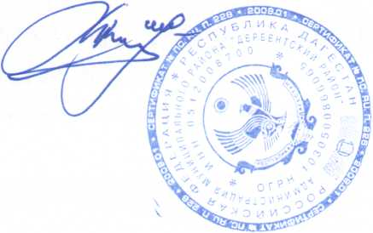
4. Контроль за исполнением настоящего постановления возложить на заместителя Главы Администрации муниципального района «Дербентский район» Аллахвердиева Э.Р.
Глава муниципального района «Дербентский район»
М.Г. Рагимов

